**муниципальное автономное общеобразовательное учреждение**

**«Школа №3»**

|  |  |
| --- | --- |
| Рассмотрено экспертной комиссией  Протокол от «___» _______2024года  №____ | Утверждено  директор МАОУ «Школа №3»  _____________________ Катасонова Ю.А. |

**Контрольно-измерительные материалы**

**для проведения промежуточной аттестации**

**по музыке во 2 классе**

Учитель: Максимчук Наталия Геннадьевна

2024г.

Нижний Новгород

**Раздел 1. Спецификация контрольно-измерительных материалов для проведения промежуточной аттестации в 2024-2025 учебном году по музыке**

**во 2 классе**

1. **Назначение работы**

Цель - контроль усвоения предметных и (или) метапредметных результатов образования по учебному предмету «Музыка», установление их в соответствии с требованиями федерального государственного образовательного стандарта соответствующего уровня образования.

**2. Документы, определяющие содержание проверочной работы**

Содержание КИМ определяется на основе требований федерального государственного образовательного стандарта НОО, утвержденного приказом Министерства просвещения Российской Федерации от 31.05.2021 и федеральной образовательной программы НОО, утвержденной приказом Министерства просвещения Российской Федерации от 18.05.2023.

**3.Подходы к отбору содержания проверочной работы**

КИМ основаны на системнодеятельностном, уровневом и комплексном подходах к оценке образовательных достижений, наряду с предметными результатами освоения основной образовательной программы НОО оценивается также достижение метапредметных результатов, включающих освоенные обучающимися межпредметные понятия и универсальные учебные действия (познавательные, коммуникативные, регулятивные).

Тексты заданий в целом соответствуют формулировкам, принятым в учебниках, включенных в федеральный перечень учебников, допущенных Министерством просвещения Российской Федерации к использованию при реализации имеющих государственную аккредитацию образовательных программ НОО.

1. **Структура проверочной работы**

КИМ состоит из 3х частей, включающих в себя 14 заданий.

Часть 1 содержит 10 заданий с одним кратким ответом, из трех предложенных.

Часть 2 содержит 1 задание с одним развернутым ответом.

Часть 3 содержит 6 заданий на знание и узнавание музыкальных инструментов.

К каждому заданию 1 - 11 работы предлагается три варианта ответа, из которых только один правильный.

Ответы (6) на задания части 3 формулируются и записываются обучающимися самостоятельно.

1. **Кодификатор проверяемых элементов содержания и требований к уровню подготовки обучающихся .**

|  |  |  |  |
| --- | --- | --- | --- |
| **№ задания** | **Кодификатор** | **Спецификация** | **Уровень** |
| Ч.1. | Композиторы и их произведения  Жанры и формы музыки. | Знание произведений русской классики и их авторов | Б |
| Ч.2 | Опера, балет | Знать основные термины и понятия музыкального искусства. | Б |
| Ч.3. | Музыкальные инструменты | Знание музыкальных инструментов | Б |

**6.Распределение заданий проверочной работы по уровню сложности**

Все задания относятся к базовому уровню сложности.

**7. Продолжительность итоговой диагностической работы**

На выполнение работы отводится 40 минут.

**8. Дополнительные материалы и оборудование не используются.**

**9. Система оценивания отдельных заданий и работы в целом.**

Правильно выполненная работа оценивается 14 баллами.

Каждое правильно выполненное задание оценивается 1 баллом.

Задание считается выполненным верно, если обучающийся подчеркнул букву правильного ответа. Задание считается невыполненным в следующих случаях:

* подчеркнут неправильный ответ;
* подчеркнуты буквы двух и более ответов, даже если среди них указан и номер правильного ответа;
* ответ не подчеркнут.

Задания части В и С оцениваются в зависимости от полноты и правильности ответа. За полное и правильное выполнение заданий выставляется 3 балла. При неполном ответе – 1-2 балла.

На основе баллов, выставленных за выполнение всех заданий работы, подсчитывается общий балл, который переводится в отметку по пятибалльной шкале.

**Шкала перевода набранных баллов в отметку:**

|  |  |
| --- | --- |
| Оценка | Количество баллов |
| 5 | 16-17 |
| 4 | 13-15 |
| 3 | 8 - 12 |
| 2 | 5- 7 |
| 1 | 0 - 4 |

**Раздел 2. Текст КИМ**

***Тест по музыке для обучающихся 2-х классов***

Фамилия, имя _______________________________________ Класс ____

**Вариант 1**

***Часть 1. Выбери правильный ответ и обведи его.***

**1. Дирижер - это тот, кто** А) руководит хором или оркестром Б) сочиняет музыку В) исполняет музыку

**2. Какой инструмент издает *не музыкальный* звук?** А) барабан Б) скрипка В) гитара

**3.** **Песня – это музыка…**

А) которую удобно петь Б) под которую танцуют В) под которую хочется шагать

**4.Человека, сочиняющего музыку, называют:**  *А) Дирижер Б) Композитор В) Певец*

**5**.**В симфонической сказке «Петя и волк» С.С. Прокофьева персонажи говорят голосами:**

А) музыкальных инструментов Б) актеров В) звуками природы

**6.** **Большое количество детей, которые поют – это :**А) оркестр Б) солист В) хор

7.**Самый большой музыкальный инструмент?** *А) Орган Б) Рояль В) Барабан*

1. **Какой музыкальный инструмент *не относится* к ударным?**

А) Треугольник Б) Тарелки В) Рояль

**9. Что такое симфонический оркестр - это**

А) коллектив певцов

Б) группа струнных музыкальных инструментов

В) большой коллектив музыкантов, играющих на разных музыкальных инструментах

10. **Ноты – это знаки, которыми**  А) пишут слова Б) записывают музыку В) делают вычисления

**Часть 2. Найди *неверный* признак жанра *«оперы»* и отметь его.**

* Исполняется в театре.
* Все слова исполняются под музыку.
* Актеры танцуют в специальной обуви.
* Актеры выступают в костюмах

**Часть 3. Запиши название музыкального инструмента.**

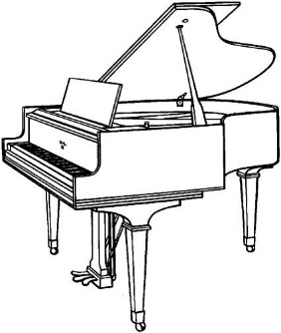 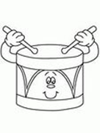 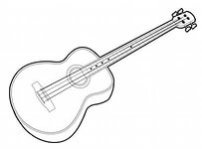

|  |  |  |  |  |
| --- | --- | --- | --- | --- |
| Р |  |  |  | ь |

|  |  |  |  |  |  |  |
| --- | --- | --- | --- | --- | --- | --- |
| Б |  |  |  |  |  | н |

|  |  |  |  |  |  |
| --- | --- | --- | --- | --- | --- |
| Г |  |  |  |  | а |

|  |  |  |  |  |  |  |
| --- | --- | --- | --- | --- | --- | --- |
| П |  |  |  |  |  | о |

|  |  |  |  |
| --- | --- | --- | --- |
| А |  |  | а |

|  |  |  |  |  |  |  |  |  |  |  |
| --- | --- | --- | --- | --- | --- | --- | --- | --- | --- | --- |
| Т |  |  |  |  |  |  |  |  |  | к |

 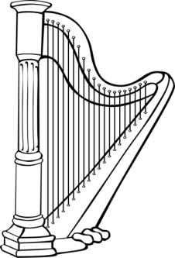 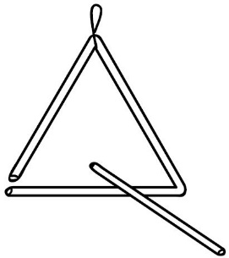

***Тест по музыке***  ***для обучающихся 2-х классов***

Фамилия, имя _______________________________________ Класс ____

**Вариант 2**

**Часть 1. Выбери правильный ответ и обведи его.**

**1. Композитор – это тот, кто…** А)руководит хором Б) пишет музыку В)поет

**2. Человека, который поет один мы называем:** А) солист Б) хор В) певец

**3.Окраска голоса или инструмента в музыке называется:** А) темп Б) тембр В) динамика.

**4. Когда мы танцуем, то соблюдаем в движении:** А) темп Б) слух В) мелодию

**5. Музыкальный инструмент ОРГАН состоит из…(2)**

А) клавиатуры и труб Б) клавиш В) множества металлических пластинок

**6. Произведение, которое мы поем называется**  А) марш Б) танец В) песня

**7.Музыкальную сказку «Петя и волк» написал композитор**

А) П.Чайковский Б) С.Прокофьев В) М.Мусоргский

**8. Музыка может изображать (2)** А) дождь Б)характер В) прическу

**9. Какая песня относится к народным?**

А) «Моя Россия» Б) «Во поле береза стояла» В) «С нами друг»

**10. Музыка, под которую хочется шагать, называется?**  А) песня Б) марш В) танец

**Часть 2. Найди *неверный* признак жанра «балет» и отметь его.**

* Исполняется в театре.
* Все слова исполняются под музыку.
* Актеры танцуют в специальной обуви.
* Актеры выступают в костюмах.

**Часть 3. Запиши название музыкального инструмента.**

  

|  |  |  |  |  |
| --- | --- | --- | --- | --- |
| Р |  |  |  | ь |

|  |  |  |  |  |  |  |
| --- | --- | --- | --- | --- | --- | --- |
| Б |  |  |  |  |  | н |

|  |  |  |  |  |  |
| --- | --- | --- | --- | --- | --- |
| Г |  |  |  |  | а |

|  |  |  |  |  |  |  |
| --- | --- | --- | --- | --- | --- | --- |
| П |  |  |  |  |  | о |

|  |  |  |  |
| --- | --- | --- | --- |
| А |  |  | а |

|  |  |  |  |  |  |  |  |  |  |  |
| --- | --- | --- | --- | --- | --- | --- | --- | --- | --- | --- |
| Т |  |  |  |  |  |  |  |  |  | к |

  